**大连海事大学**

**毕 业 论 文**

┊┊┊┊┊┊┊装┊┊┊┊┊┊┊订┊┊┊┊┊┊┊线┊┊┊┊┊┊┊

**二○一○年六月**

基于低分辨率视频的手势运

动方向检测

专业班级： 软件工程2班

姓 名： 王冶

指导教师： 李楠

信息科学技术学院

**摘 要**

本文针对互联网中的网络评论数据（以豆瓣影评为例），利用机器学习算法，分析其包含的个人情感，从而实现对于评论文本积极、消极情感的判断，以及灌水评论、垃圾评论的识别和剔除，达到舆情分析的初步效果。

首先，获取视频图像序列，即从视频文件中获取每一帧图像作为待检测的视频图像序列；其次，对获取的视频图像序列中的每一帧图像进行颜色模型转换、背景去除、图像二值化、形态学处理等预处理；然后,利用区域增长方法来检测视频图像序列中的手部连通区域，并计算每帧图像中手部区域的中心；最后根据图像序列中手部区域中心位置的变化来判断手部运动方向。

本文在Visual c++6.0开发环境下，借助于OpenCV开放平台，设计并实现了基于低端摄像头视频手势运动检测系统，得到了较好的检测效果。

**关键词：运动目标检测；颜色模型；区域增长**

**ABSTRACT**

Moving target detection in video is to determine whether there is a moving target in the sequence of video images and to identify the location and trajectories of the moving target. With the popularization of camera functions in mobile phones and other electronic products ,it is increasingly become a kind of application needs to use gestures to control the mobile phones, so the problems of moving target detection based on the cameras of mobile phones are drawing more and more attention. However, the cameras that are widespread used in mobile phones are mostly low-end cameras, as the video files gained from the low-end cameras have some shortcomings such as big noise and low-resolution, thus there is a certain degree of difficulty in the detection of the moving targets.

**Keywords: moving target detection，color model conversion**

**目 录**

第1章 绪论 1

1.1 课题研究的背景及意义 1

1.1.1 视频运动目标检测的研究现状 1

1.1.2 运动目标检测技术 2

1.2 本章小结 3

第2章 基础知识 4

2.1 视频图像预处理 4

2.1.1 常用颜色模型 4

第3章 视频图像预处理 7

3.1 引言 7

结论 10

参 考 文 献 11

致 谢 12

附录1 1

**基于低分辨率视频的手势运动方向检测**

**第1章 绪论**

本模板只是作为本科论文格式示例作用，为尽可能涵盖《毕业论文撰写规范》规定的内容，部分图片或表格与论文内容无关，该模板论文无研究意义，师生只做格式参考。

**1.1 课题研究的背景及意义**

摄像头（camera）又称为电脑相机、电脑眼等，它作为一种视频输入设备，在过去被广泛的运用于视频会议、远程医疗及实时监控等方面。近些年来，随着互联网技术的发展，网络速度的不断提高，再加上感光成像器件技术的成熟，使得摄像头得到了越来越广泛的应用。

**1.1.1 视频运动目标检测的研究现状**

视频序列中运动目标的检测与跟踪是计算机视觉和图像编码研究领域的一个重要课题，在机器人导航、智能监视系统、交通检测、医学图像处理以及视频图像压缩和传输等领域都有广泛的应用。运动目标检测就是判断视频序列中是否存在运动目标，并确定运动目标的位置。运动目标的提取主要包括运动检测以及目标提取两个步骤，其中运动检测处于整个视觉监视系统的最底层，是各种后续高级处理如目标分类，行为理解等的基础。

**1.1.2 运动目标检测技术**

运动目标检测技术研究如何完成研究对象（图像序列）中感兴趣的目标区域的“准确定位”问题。

**1.1.2.1 光流法**

三种传统的运动目标检测算法之一。当物体运动时，在图像上对应物体的亮度模式也在运动，从而称光流是图像亮度模式的视在运动。光流法检测采用了目标随时间变化的光流特性。

**1.1.2.2 帧间差分法**

三种传统的运动目标检测算法之一。帧间差分式检测相邻两帧图像之间变化的最简单、最直接的方法，它是直接比较了两帧图像对应像素点的灰度值的不同，然后通过阈值来提取序列图像中的运动区域。二值图像中为“0”的像素对应在前后两帧图像之间没有发生（由于运动而产生的）变化的地方，为“1”的像素对应两帧图像间发生变化的地方，这常是由目标运动而产生的。

计算得到如式（1.1）。

 （1.1）

其中，Es、Ec——基体和涂层的平均弹性模量；

αs、αc——基体和涂层的热膨胀系数；

ΔT——喷涂前后温差；

D、d——基体和涂层的厚度。

将查得各值代入公式得：





 （1.2）

处理过程如图1.1所示。

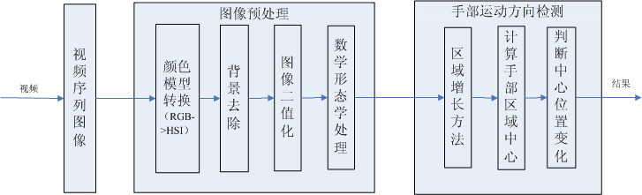

**图1.1 手部运动方向检测结构图**

由图1.1可以知道，当得到一个变量的概率密度函数pdf时，熵就可以用来度量其状态的连贯性，同时，熵也是能量的一种表示。

**1.2 本章小结**

视频序列中运动目标的检测与跟踪是计算机视觉和图像编码研究领域的一个重要课题，在机器人导航、智能监视系统、交通检测、医学图像处理以及视频图像压缩和传输等领域都有广泛的应用。运动目标检测就是判断视频序列中是否存在运动目标，并确定运动目标的位置。

**第2章 基础知识**

基于视频序列的运动目标检测与跟踪涉及到很多研究领域，如数字图像处理、计算机视觉、信息融合、模式识别与人工智能等。

**2.1 视频图像预处理**

**2.1.1 常用颜色模型**

颜色模型的用语是在某些标准下用通常可接受的方式简化彩色规范。本质上颜色模型是坐标系统和子空间的规范。位于系统中的每种颜色都由单个点来表示。

（1）RGB彩色模型

在RGB模型中，每种颜色出现在红、绿、蓝的原色光谱分量中，这个模型基于笛卡尔坐标系。

图2.1 所示的立方体。图中R、G、B位于3个角上。在该模型中，灰度等级沿着主对角线从原点的黑色到点（1，1，1）的白色分布。

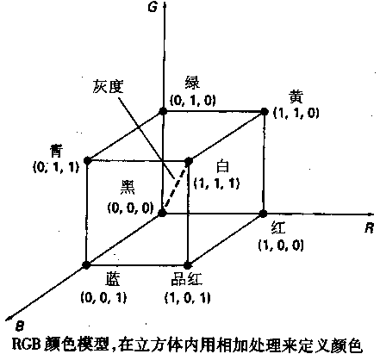

**图2.1 RGB彩色立方体示意图**

（2）灰色模型

本质上颜色模型是坐标系统和子空间的规范。位于系统中的每种颜色都由单个点来表示。单位在每列的书写示例如表2.1所示。

**表2.1 单位在每列的书写示例**

|  |  |  |  |  |
| --- | --- | --- | --- | --- |
| 基体 | 序号 | 粉末类型和预热温度（℃） | 失效温度（℃） | Ec计算值（GPa） |
| SUS304不锈钢 | 1 | 粗粉 & 1000 | 180 | 4.21 |
| 2 | 粗粉 & 800 | 10 | 4.38 |
| 3 | 细粉 & 1000 | 300 | 4.95 |
| 4 | 细粉 & 800 | 120 | 5.08 |

表格的分栏情况示例如表2.2所示。

**表2.2 分栏情况示例**

|  |  |  |  |
| --- | --- | --- | --- |
| 基体 | 粉末类型 | 预热温度（℃） | 平均值 |
| SUS304不锈钢 | 粗粉 | 600 | 44.28% |
| 800 | 42.37% |
| 1000 | 39.74% |
| 细粉 | 600 | 27.95% |
| 800 | 25.41% |
| 1000 | 24.77% |
| 碳钢 | 粗粉 | 1000 | 35.65% |
| 细粉 | 1000 | 22.95% |

表的通栏情况和全表统一单位的情况如表2.3所示。

**表2.3 插入表格的通栏示例（单位：台）**

|  |  |  |  |
| --- | --- | --- | --- |
| 名称  时间 | 电风扇 | 冰箱 | 洗衣机 |
| 10月 | 100 | 200 | 300 |
| 11月 | 200 | | |
| 12月 | 200 | 100 | 400 |
| 合计 | 500 | 500 | 900 |

若表格一页放不下，续表的情况如表2.4所示。

**表2.4 CMS_VIDEO数据表**

|  |  |  |  |  |
| --- | --- | --- | --- | --- |
| 字段标识 | 字段含义 | 数据类型 | 是否主键 | 是否外键 |
| ID | ID | INTEGER | 是 | 否 |
| VIDEO_NAME | 视频名称 | VARCHAR2(20) | 否 | 否 |
| VIDEO_TYPE | 视频类型 | VARCHAR2(20) | 否 | 是 |
| VIDEO_PATH | 视频路径 | VARCHAR2(20) | 否 | 否 |

表2.4（续表）

|  |  |  |  |  |
| --- | --- | --- | --- | --- |
| 字段标识 | 字段含义 | 数据类型 | 是否主键 | 是否外键 |
| UPLOADER_ID | 上传人ID | INTERGER | 否 | 是 |
| UPLOAD_DATE | 上传日期 | DATE | 否 | 否 |
| ISPASS | 是否审批 | INTERGER | 否 | 否 |

**2.2 本章小结**

本章主要介绍了表格的显示。

**第3章 视频图像预处理**

**3.1 引言**

本章是视频图像的预处理阶段，首先，获取视频图像；然后对视频图像序列中的每帧图像进行图像预处理。如图3.1所示。

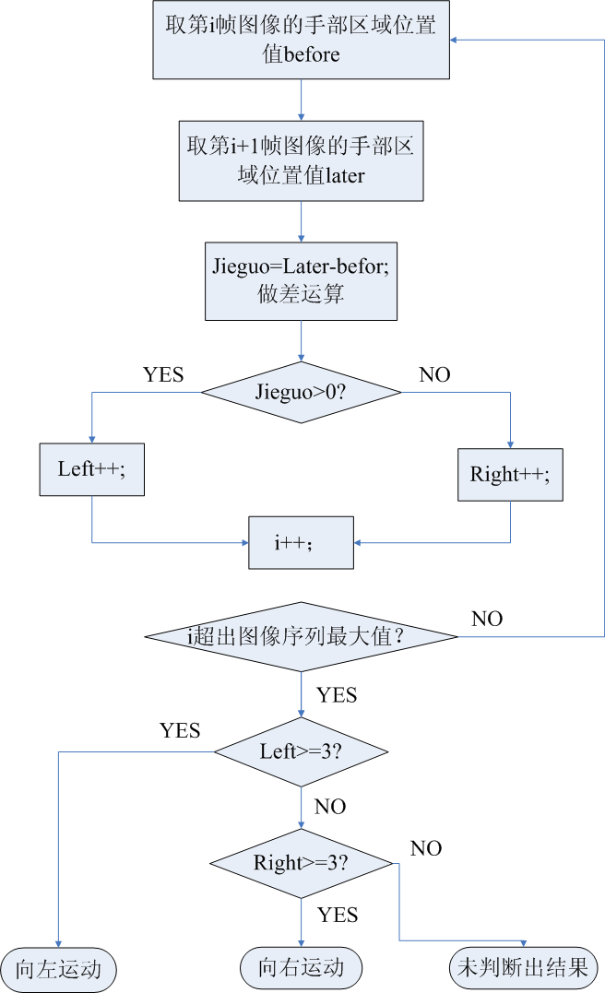

**图3.1 手势运动方向检测流程图**

由图3.1可知，视频图像的预处理阶段，首先，获取视频图像；然后对视频图像序列中的每帧图像进行图像预处理。

**3.2 图像的多种显示方式**

分图的情况如图3.2所示。

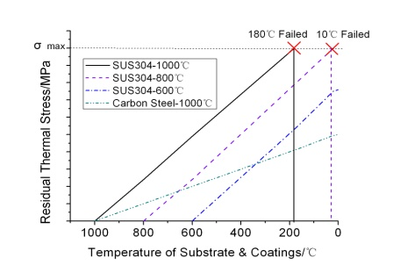 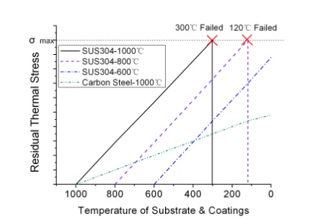

**b**

**a）粗粉涂层 b）细粉涂层**

**图3.1涂层在冷却过程中残余热应力的变化情况**

在图中说明比较多的情况下，采取如图3.2或图3.3的格式。在本模板中，由于版面有限，截图以说明样式，实际上图3.3是一个单行表格，左边是图，右边是文字说明。

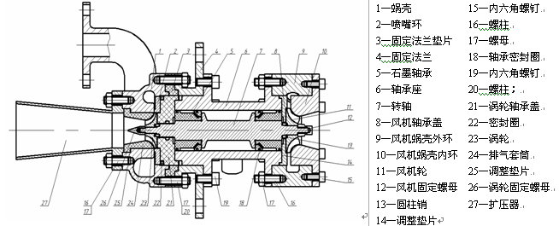

**图3.2 透平膨胀机的组成结构**

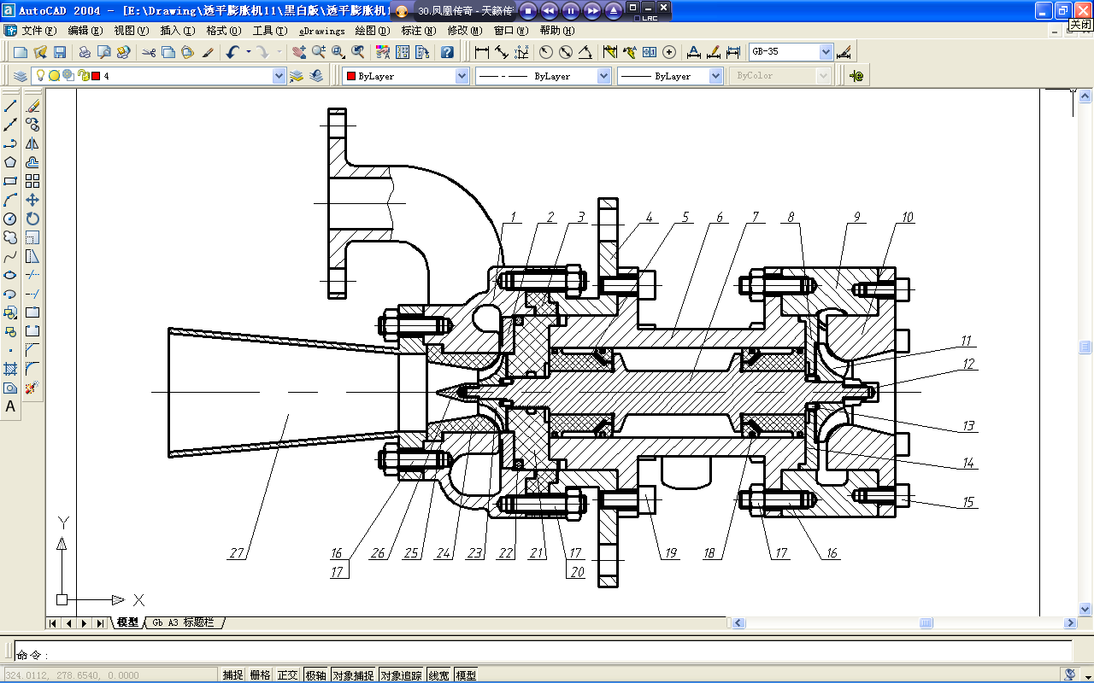

1—蜗壳 2—喷嘴环 3—固定法兰垫片 4—固定法兰

5—石墨轴承 6—轴承座 7—转轴 8—风机轴承盖

9—风机蜗壳外环 10—风机蜗壳内环 11—风机轮

**图3.3 透平膨胀机的组成结构**

**3.3 本章小结**

本章主要介绍了图片的格式。

**结论**

在Visual c++6.0开发环境下，借助于OpenCV开放平台，设计并实现了基于低端摄像头视频手势运动检测系统。

**参 考 文 献**

[1] 付梦印，邓志红，张继伟．Kalman滤波理论及其在导航系统中的应用[M]．北京：科学出版社，2003：89-97．

[2] 邓宇．复杂背景下的运动目标检测技术研究．贵州大学，2007．

[3] 张爱茜，陈日清，魏东斌，王连生．氯代芳香族化合物对羊角月牙藻的毒性及QSAR分析．中国环境科学，2000．20(2)：102-105．

[4] C.Stauffer，W.E.L.Grimson．Adapitve Background Mixture Models for Real-Timer Tracking[J]．Pro Computer Vision and Pattern Recognition (CVPR’99)，1999．

[5] <http://www.creader.com/news/200112-19/200112-199019.html>.

**致 谢**

衷心的感谢计算机专业各位老师，在大学学习期间，给予了我极大地鼓励和帮助，在学习上给予了我严谨、耐心的指导，在生活上给与了我亲切、热情的关怀。老师们渊博的学识、谦逊、谨慎的治学作风，一丝不苟、尽职尽责的工作态度以及正直的为人之道，都将是我终身受益，并激励我始终刻苦努力。在此，我向各位老师表示崇高的敬意和衷心的感谢！

**附录1**

**企业信息表**

|  |  |  |  |  |
| --- | --- | --- | --- | --- |
| 字段名称 | 中文描述 | | 类型 | 长度 |
| ID | ID | | NUMBER | 15 |
| COMPANY_ID | 公司ID | | VARCHAR2 | 60 |
| LOGISTER_AGENT | 委托代理人 | | VARCHAR2 | 60 |
| SHORT_NAME | 物流商简称 | | VARCHAR2 | 60 |
| BUSINESS_FIELD | 行业类别 | | VARCHAR2 | 10 |
| WAY_VEHICLE | 公路运输 | | VARCHAR2 | 10 |
| WAY_TRAIN | 铁路运输 | | VARCHAR2 | 10 |
| WAY_SHIP | 船舶运输 | | VARCHAR2 | 10 |
| WAY_PIPELINE | 管道运输 | | VARCHAR2 | 10 |
| WAY_CONTAINER | 集装箱运输 | | VARCHAR2 | 10 |
| WAY_OTHERS | 其他运输方式 | | VARCHAR2 | 60 |
| FAX | 传真 | | DATE |  |
| SETUP_DATE | 成立日期 | | VARCHAR2 | 60 |
| BUSINESS_LICENSECODE | 营业执照号码 | | DATE | __ |
| BUSINESS_LICENSEDATE | 营业执照有效期 | | VARCHAR2 | 60 |
| GAS_LICENSECODE | 许可证号码 | | DATE | __ |
| GAS_LICENSEDATE | 许可证有效期 | | VARCHAR2 | 60 |
| HAZARD_LICENSECODE | 化学危险品经营许可证号码 | | DATE | __ |
| HAZARD_LICENSEDATE | 化学危险品经营许可证有效期 | | VARCHAR2 | 60 |
| STATE_TAXACCOUNT | 国税税号 | | VARCHAR2 | 60 |
| CREATE_USERID | 创建人 | NUMBER | | 15 |